Traduction d'un bouton en français
Il arrive que certains éléments d’une activité H5p ne soient pas complètement traduits en français. Par exemple dans l'activité course présentations, pour passer à la diapo suivante, le bouton dédié à cet effet se nomme Proceed au lieu de Continuer. Une solution est de Pour cliquer sur la diapositive qui nous intéresse, ensuit cliquer sur edit content (voir capture d'écant 1).
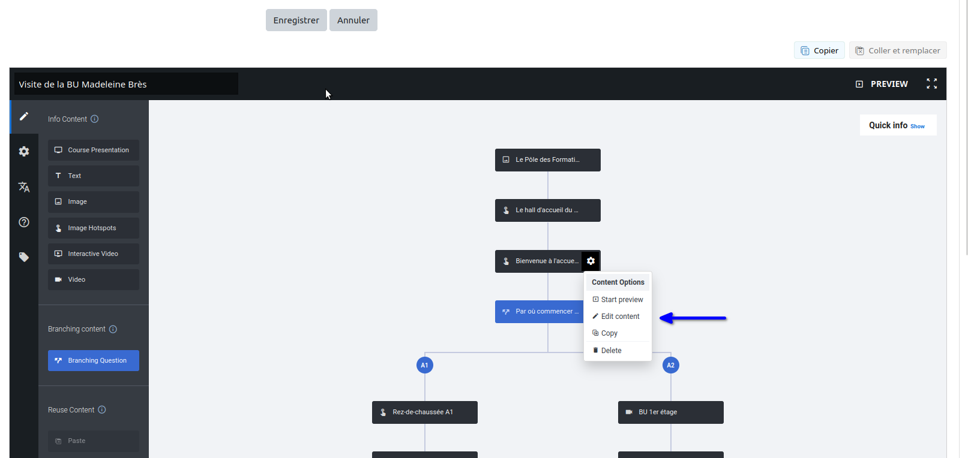
et ensuite descendre tout en bas pour modifier le contenu du texte du bouton et cliquer sur done (voir capture d'écant 1), une fois le texte modifié. Il faut enfin cliquer sur enregistrer pour que le changement soit pris en compte.


